**拓客趣伴卡政策优化需求**

1、控台-业务发布-推客轮播图-优化

上架控制时，判断同一渠道、同一对象类型、同一位置、同一顺序只允许有一个上架状态的条目，任一要素不同，均允许同时上架。

2、贷款产品交互优化-有弹窗产品，点击进入申请页时先判断三要素是否完整，完整后才弹窗提示第三方提供产品

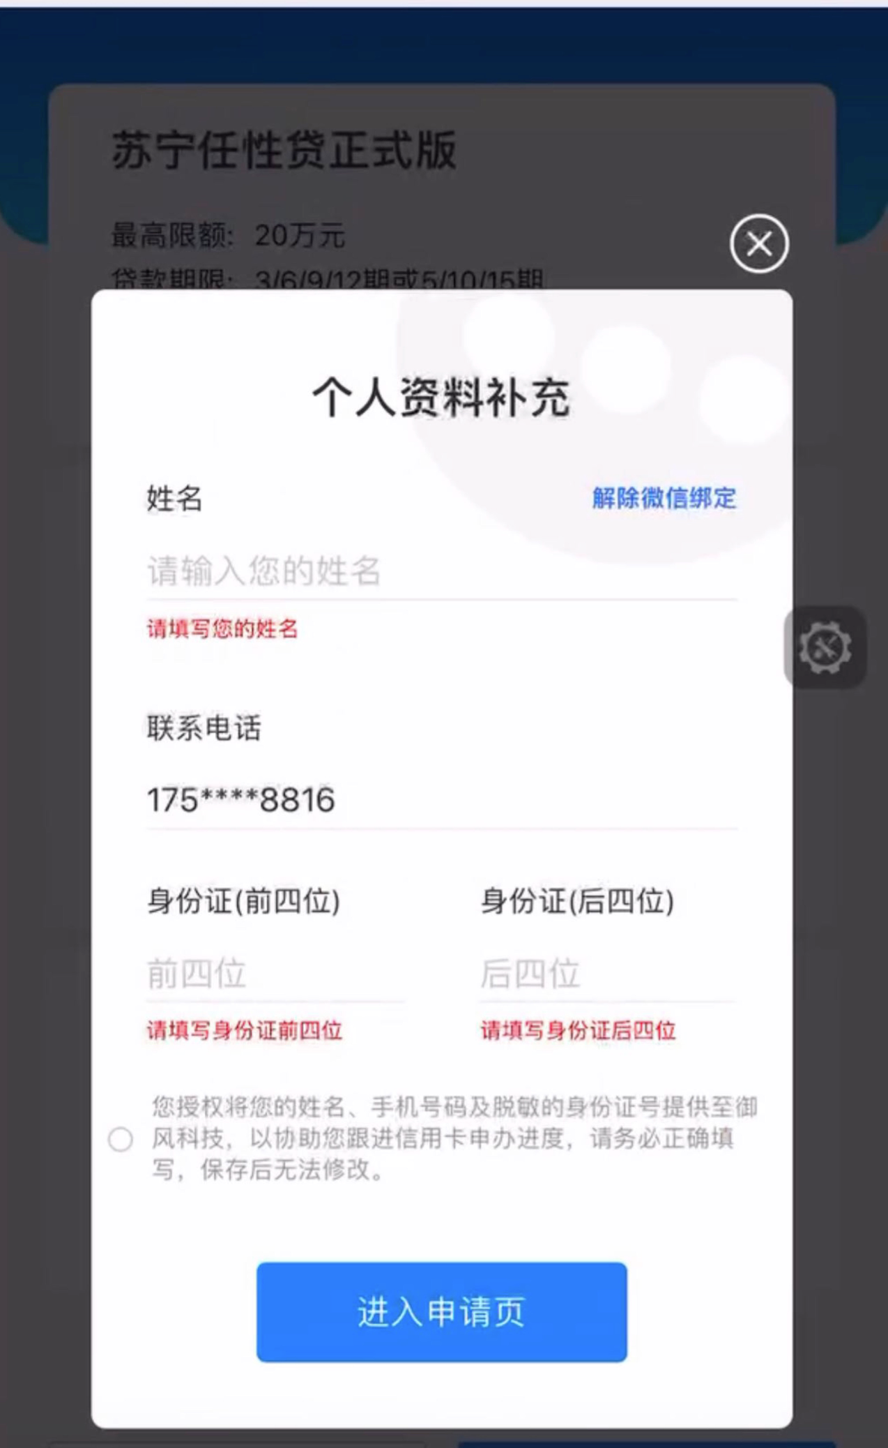

3、整体文案修改，页面内所有“趣伴卡展业版”修改为“拓客趣伴卡”

4、推广须知默认展示6行内容

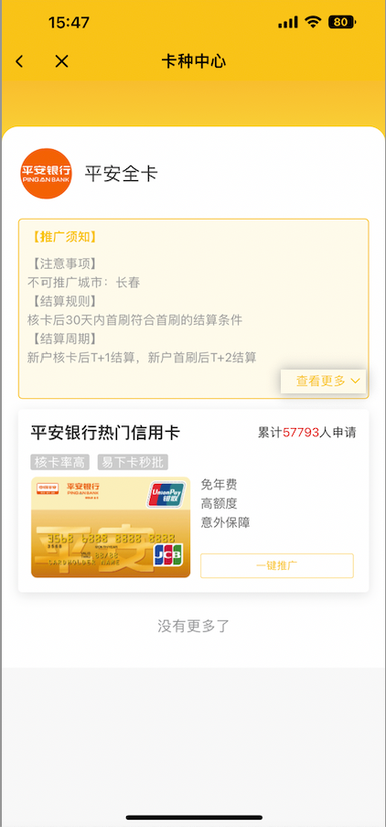

5、扫码、邀请链接注册成功后引导关注公众号页面美化，切图见蓝湖

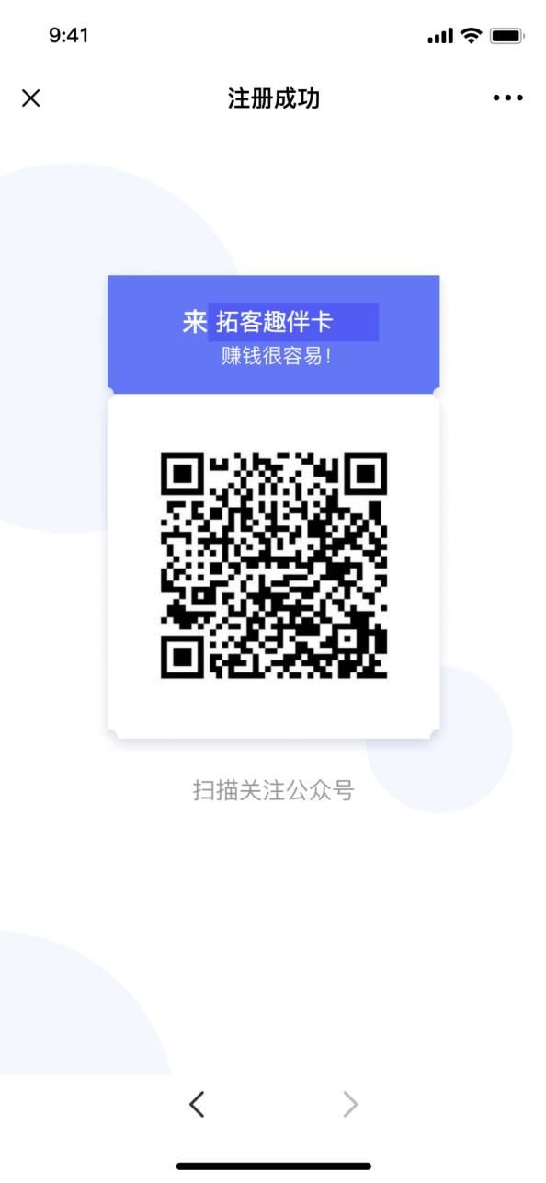

1. QBKZYB渠道色系配置：

颜色为展业版现有按钮紫色

7、定价拆分银行

当前展业版渠道统一设置了发放系数，使所有银行、产品的政策都乘以同一个发放系数后，作为展业版渠道的奖励政策，该方式无法满足前端需求，需在保底政策的前提下，可针对部分银行、产品设置单独的发放系数，来实现部分银行、贷款产品调整价格的功能，该方案为过渡方案，不需要控台界面，可实现配置即可。

1. 获取分润比例、产品政策展示

拓客趣伴卡用户登录时，获取当前用户的分润比例并用于推广产品页面产品政策展示。配置QBKZYB渠道可展示产品政策，使用户进入产品推广后可正常查看产品政策。

1. 获取分润比例接口改造

支持拓客新接口，可按照办卡、贷款、保险分别获取分润比例，用于产品政策展示，正常后恢复贷款产品政策、贷款产品详情页政策展示。

银行、产品发放系数定价后续提供。

8、微信体系链接归属渠道优化

[https://gocard.lakala.com/qbkwechat/redirect/QBKGZH&response\_type=code&scope=snsapi\_base&state=card:QBKGZH,GDYH,10089&connect\_redirect=1#wechat\_redirect](https://open.weixin.qq.com/connect/oauth2/authorize?appid=wx0650eaa13ba1a61a&redirect_uri=https://gocard.lakala.com/qbkwechat/redirect/QBKGZH&response_type=code&scope=snsapi_base&state=card:QBKGZH,GDYH,10089&connect_redirect=1" \l "wechat_redirect" \t "/Users/hubo/Documents\\x/_blank)

<https://gocard.lakala.com/qbkwechat/redirect/QBKGZH&response_type=code&scope=snsapi_base&state=card:QBKGZH,all,all&connect_redirect=1#wechat_redirect>

[https://gocard.lakala.com/api/apply?prodType=TESTING&bankCode=&cardId=&sceneFlg=tc1&channelId=渠道编码](https://gocard.lakala.com/api/apply?prodType=TESTING&bankCode=&cardId=&sceneFlg=tc1&channelId=QBKGZH" \o "https://gocard.lakala.com/api/apply?prodType=TESTING&bankCode=&cardId=&sceneFlg=tc1&channelId=QBKGZH)

以上三种链接在跳转时，跳转至锁定方对应渠道编码的连接上，若用户无锁定方，则保持原链接内的渠道。